Муниципальное бюджетное дошкольное образовательное учреждение «Детский сад №35» присмотра и оздоровления

г.Дзержинск п.Желнино Нижегородской области

**ПРОЕКТ**

**«ОГОРОД НА ОКНЕ»**

**ДЛЯ ДЕТЕЙ СТАРШЕГО ДОШКОЛЬНОГО ВОЗРАСТА**



Автор: воспитатель Булаева М.В.

2017г.

**Паспорт проекта «Огород на окне»**

***Описание проекта***

Тип проекта:

* по доминирующей деятельности – познавательно - исследовательский.
* по характеру содержания - ребенок и природа
* по количеству участников – групповой
* по характеру контактов – внутри одной возрастной группы (старший дошкольный возраст)
* по продолжительности –среднесрочный ( 3месяца – февраль, март, апрель 2017г).
* Участники проекта: дети старшей группы, родители, воспитатели.

**Актуальность**

Не секрет, что дети дошкольного возраста по природе своей исследователи. Неутолимая жажда новых впечатлений, любознательность, постоянное стремление экспериментировать, самостоятельно искать новые сведения о мире, традиционно рассматриваются как важнейшие черты детского поведения. Исследовательская, поисковая активность – естественное состояние ребенка, он настроен на познание мира. Исследовать, открывать, изучать – значит сделать шаг в неизведанное и непознанное. Тема разработанного проекта выбрана с учетом возрастных особенностей детей старшего дошкольного возраста и объема информации, которая может быть ими воспринята. Этот детский исследовательский проект ориентирован на приобретение детьми опыта собственной опытно-исследовательской деятельности, осознание детьми своих интересов, формирование умений их реализовывать, приобретение и применение детьми новых знаний в жизни. В процессе систематического ухода за растениями формируются определенные трудовые навыки у детей, дошкольников приучают внимательно относится к живой природе и заботиться о растениях.

**Мотивация – модель трёх вопросов**

|  |  |  |
| --- | --- | --- |
| **Что мы знаем?** | **Что мы хотим узнать?** | **Как узнать?** |
| * Овощи растут на огороде * Без воды растения не вырастут * Овощи могут расти в земле * В овощах много витаминов | * Можно ли овощи выращивать на окне? * Какие овощи можно выращивать на окне? * Где можно взять семена для посадки? * Как сажать семена? * Что вырастет из семечка? * Чем отличается посадочный материал? * Что нужно для роста и развития овощей? | * Можно рассмотреть иллюстрации * Прочитать в книжке * Спросить у воспитателя или родителей * Посмотреть в компьютере * Посмотреть по телевизору |

**Цель:** Формирование у детей интереса к познавательно-исследовательской деятельности по выращиванию культурных растений в комнатных условиях, формирование экологической культуры, воспитание  у детей  любви к природе, создание в группе огорода на подоконнике.

**Задачи:**

* Расширять и обогащать знания и представления детей о культурных растениях (перец, лук, огурцы, кабачок,горох, томат, укроп), об условиях, необходимых для их выращивания.
* Сформировать у детей понятие о тесной взаимосвязи природы и человека: человек выращивает и ухаживает за растениями, растения вырастают, радуют человека своей красотой, кормят своими  плодами.
* Продолжать формировать трудовые умения и навыки по уходу за рассадой.
* Продолжать развивать наблюдательность – умение замечать изменения в росте растений, связывать их с условиями, в которых они находятся, правильно отражать наблюдения в рисунке.
* Воспитывать любознательность, трудолюбие, уважение к труду человека, бережное отношение к его результатам.
* Продолжать развивать творческое воображение, экологическое мышление и фантазию.
* Предоставить возможность активного участия родителей в создании успеха ребенка в трудовой деятельности.

**Этапы реализации проекта:**

I этап – подготовительный

II этап – основной (практический)

III этап - заключительный

**I этап - Подготовительный**: 1-2 неделя февраля

|  |  |  |
| --- | --- | --- |
| **Деятельность педагога** | **Деятельность детей** | **Взаимодействие с семьёй** |
| Обсуждение темы проекта, цели и задач с детьми и родителями.  Подбор и изучение методической литературы.  Подбор наглядно – дидактических пособий, демонстрационного материала, природного материала, художественной и научной литературы.  Создание предметно развивающей среды по теме проекта.  Разбивка огорода на подоконнике.  Изготовление табличек - указателей с названиями растений.  Разработка плана реализации проекта. | Разбивка огорода на подоконнике.  Изготовление табличек - указателей с названиями растений, знакомство детей с алгоритмом по уходу за растениями.  Дети выбирают культуры, которые будут выращивать. | Обращение к родителям «Огород на окне»  Анкетирование  Предложить родителям приобрести для проведения проекта – контейнеры, землю, семена для посадки .  Проведение консультации для родителей «Участие в проекте «Огород на окне». |

**II этап - Основной *(практический)*** : 3 – 4 неделя февраля – март – 1 -2 неделя апреля

|  |  |  |
| --- | --- | --- |
| **Деятельность педагога** | **Деятельность детей** | **Взаимодействие с семьёй** |
| ***Социально- коммуникативное развитие:***  Изготовление табличек - указателей с названиями растений.  Совместная деятельность педагога и детей по выращиванию овощей: посадка лука и семян овощей. Алгоритм посадки семян овощей.  Выращивание лука и зелени; огурцов, кабачков, гороха, томатов, перца в стаканчиках.  Совместный с детьми уход за рассадой: полив, рыхление, прореживание.  Выращивание «Веселого Травинчика»  Сюжетно-ролевые игры: «Овощной магазин», «Кафе «Витаминка». Дидактические игры: «Орудия труда», «Что растет на огороде».  ***Речевое развитие:***  Составление описательных рассказов об овощах. Использование пословиц, поговорок по теме.  Дидактические игры:«Закончи предложение», «Четвертый лишний?», «Один — много»,  «Скажи ласково»,«Узнай по описанию»,«Измени словечко»,«Зарисовка этапов роста **растений»**  Лото «Что растет на огороде».  Словесное упражнение «Какой овощ я задумала? ».  Чтение рус. нар. сказки «Репка», белорусская сказка «Пых», украинская сказка «Колосок»,  А.Н.Толстой «Мужик и медведь»,  отрывки из Д. Родари «Чипполино»,  Н. Носов «**Огородники**», «Огурцы»,  Чтение потешкек об овощах.  Отгадывание загадок про  овощи.  В. Волина «Наша грядка»,  Е. Надёжкина «Огуречное семечко»,  Г. Юдина «Сказка о том, как овощи воевали»  Чтение стихотворений: В. Коркина *«*Что **растет на нашей грядке**?», А. Максакова «Посадила в огороде», Т. Казырина «А у нас в саду порядок» , С.Иванов «Веселый огород», А Береснев «Приходите в огород», «Огородница», «Горох – хитрец». О.Григорьев «Лук», З.Александрова «Картошка», Ю.Тувим «Овощи»,  Е. Благинина «Приходите в **огород**»  ***Познавательное развитие:***  Беседы «Волшебные семена», «Где взять семена для посадки». Беседы о пользе посаженных овощей.  Рассматривание иллюстраций, открыток, натуральных овощей.  Рассказ о «Что нужно растениям для жизни?».  Просмотр мультфильмов об овощах: «Веселый огород», развивающий мультфильм «Что растет на грядке».  Просмотр презентаций:«Как растут овощи?», «Загадки об овощах», «Хозяйка с базара пришла…», «Овощи»  Рассматривание коллекции семян овощных культур  Рассматривание семян через лупу.  Работа со схемами-моделями для составления описательных рассказов о росте растений.  НОД с детьми: «Как растут растения», « Чудесные семена», «Лук –полезный овощ. Посадка лука»  Экспериментальная  деятельность:  **«** Узнаем, какая земля».  «Вода и растения»  «Солнце и растения»  «Человек и растения»  «Почему от лука плачут»  «Нужен ли луковице для роста свет»  «Где «прячется» запах в овощах»  Наблюдения «Растут ли наши растения»  Опыт- наблюдение за ростом лука в благоприятных и неблагоприятных условиях.  Оформление дневника наблюдений.  Отгадывание загадок про  овощи  Дидактические игры: «Вершки и корешки», «Съедобное – несъедобное», «Что сначала, что потом», «Узнай на ощупь», «Узнай на вкус», «Чье семечко?», « Урожай собирай»,  Настольно - печатные игры: «Вершки и корешки», «Во саду ли, в огороде «Овощи – Фрукты», «Сад - огород»,»Где растет огурчик», «Уроки божьей коровки», «Путешествие божьей коровки», лото  «Двойняшки», «Почемучка».  Викторина «Овощи»  Игра-драматизация по русской народной сказке «Репка»  ***Художественно-эстетическое развитие:*** Раскрашивание картинок «Овощи», «Обведи по контуру»  Лепка из пластилина овощей.  Оформление мини-выставки «Наш урожай»  Изготовление шапок - масок «Овощи с грядки»  Рисование «Зарисовка этапов роста **растений**»  НОД: Аппликация «Заюшкин огород»  НОД: Лепка «Мы сажали огород, где картошка растет»  Слушание и разучивание песенок об овощах «Веселый огород»( сл. муз. О.Григорьева), «Соберем урожай»  ( сл. муз. Г. Вихаревой), «Во саду ли, в огороде…»  ( рус.нар.мелодия, обр.И Арсеева) .Музыкально-дидактической игры «Огородная - хороводная».  ***Физическое развитие:***  Физкультминутка «Росточки», Мы капусту солим» , «Жил один садовод»  - Пальчиковая игра «Капуста».  - Пальчиковая игра «Хозяйка с базара пришла…».  - П.и. на свежем воздухе: «Огородная - хороводная», «Мыши в кладовой».  Хороводная игра « Урожай собирай».  Подвижные игры «Посадка картошки», «Вершки и корешки».  «Разгрузи машину», «Сортируем овощи», «Баба сеяла горох».  Игра-эстафета «Сварим суп из овощей». | | Оформление рекомендаций для родителей по организации наблюдений за растениями  Рецепты для родителей «Вкусно и полезно!»  Мастер - класс «Веселый Травинчик»(родители и дети) |

**3 ЭТАП – заключительный:** 3 – 4 неделя апреля

|  |  |  |
| --- | --- | --- |
| **Деятельность педагога** | **Деятельность детей** | **Взаимодействие с семьёй** |
| Анализ проделанной работы.  Оформление результатов проекта в виде презентации | Совместно с воспитателем создание фотоальбома «Огород на окне»  Выращивание «Веселого Травинчика» | Организация выставки «Живые овощи» |

**Продукты проекта:**

* Выставка «Живые овощи».
* Фотоальбом «Огород на окне»
* Экоигрушка «Веселый Травинчик»

**По реализации проекта «Огород на окне» были получены следующие результаты:**

* Узнали, что овощи можно выращивать на окне
* Узнали, какие овощи можно выращивать на окне
* Узнали, где можно взять семена для посадки
* Узнали, как сажать семена
* Узнали ,что вырастет из семечка
* Узнали, чем отличается посадочный материал; увидели многообразие посевного материала.
* Дети стали бережнее относиться к растительному миру
* Узнали , что нужно для роста и развития овощей
* Дети совместно с воспитателем вырастили «свой огород на окне»
* Родители приняли активное участие в проекте «Огород на окне».

**Заключение**

Огород на подоконнике в детском саду способствует развитию любознательности и наблюдательности у детей, это помогает лучше познать растительную жизнь. Он способен расширить представления детей о растениях, как живых организмах, об условиях, необходимых для роста и развития, развивать этическое чувство, умение радоваться красоте выращиваемых растений и результатом своего труда.

В процессе работы над проектами подводим детей к выводу о том, что мы - люди – являемся частью природы, что для роста и развития живых объектов необходимы не только вода, свет и тепло, но любовь и бережное отношение окружающих. Мы стараемся показать детям, как деятельность человека изменяет состояние экологической обстановки в России и во всем мире.

**Используемая литература:**

* От рождения до школы. Примерная общеобразовательная программа дошкольного образования / Под ред. Н. Е. Вераксы, Т.К. Комаровой, М.А. Васильевой. – 3-е изд., испр. и доп. – М.: МОЗАИКА – СИНТЕЗ, 2014.
* Н.Е. Веракса «Проектная деятельность дошкольников». МОЗАИКА-СИНТЕЗ, М. 2010г.
* Л.С.Киселева, Т.С.Лагода, Т.А.Данилина Проектный метод в деятельности дошкольного учреждения. Пособие для руководителей и практических работников ДОУ. М: АРКТИ, 2011.
* Т.М.Бондаренко. Экологические занятия с детьми 5-6 лет. В.ТЦ «Учитель».
* 2002 г.  
   О.А.Соломенникова Ознакомление с природой в детском саду. Старшая группа – М. МОЗАИКА – СИНТЕЗ, 2015.
* С.Н.Николаева парциальная программа «Юный эколог».Система работы в старшей группе детского сада - – М.: МОЗАИКА – СИНТЕЗ, 2016г.
* Иванова А. И. «Экологические наблюдения и эксперименты в детском саду. Мир растений» М. 2005г.
* Тугушева Г. П., Чистякова А. Е. «Экспериментальная деятельность детей среднего и старшего возраста». Санкт – Петербург. Детство – Пресс 2008г.
* Дыбина О.В., Н.П. Рахманова, В.В.Щетинина «Неизведанное рядом. Опыты и эксперименты для дошкольников» Второе издание, исправленное. Творческий Центр «Сфера», Москва 2013.
* Т.А.Иваничкина (и др.)«Проекты в ДОО.Экологический образовательный проект»Солнечный круг».5 – 7 лет» Волгоград «Учитель»
* Т.А.Шорыгина «Овощи. Какие они?» - М: Гном и Д, 2012.

# НАШ ФОТОАЛЬБОМ

# «ОГОРОД НА ОКНЕ»

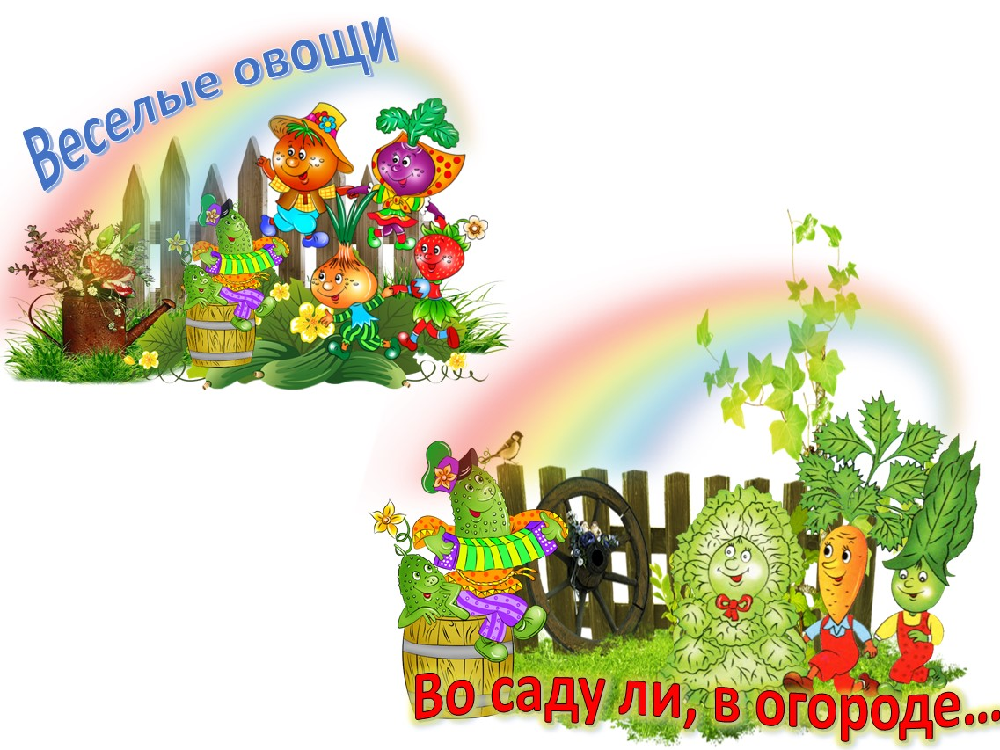

Сегодня дел невпроворот –

Мы сажаем огород!

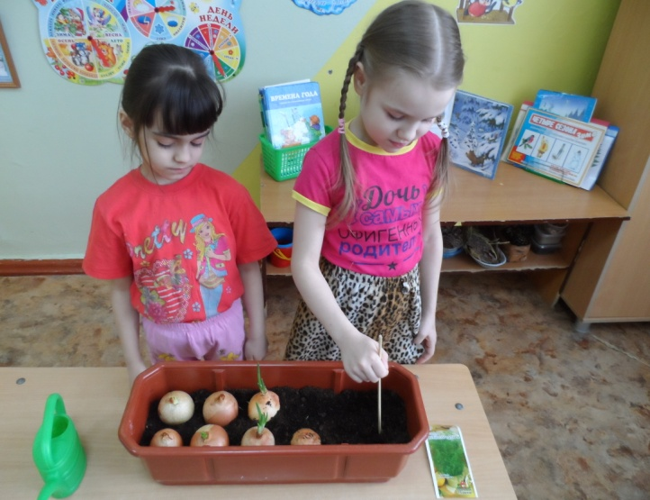 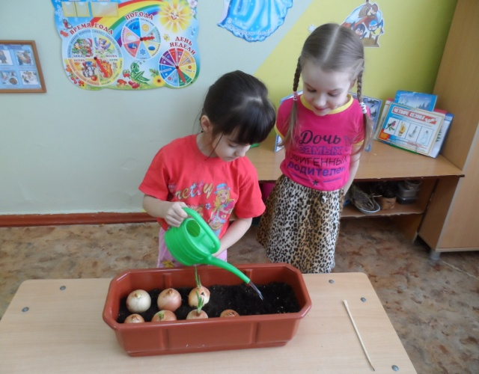

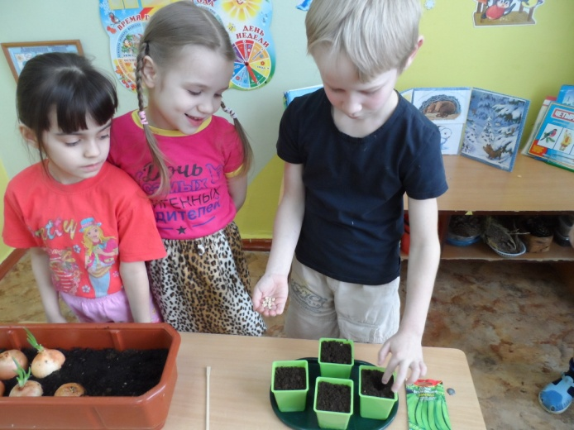 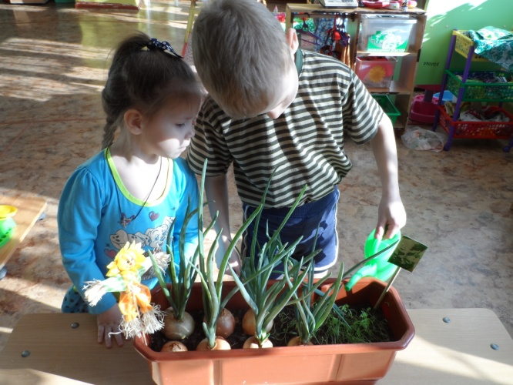

Посадили огород, посмотрите, что растет!

Будем мы ухаживать, будем поливать,

Будем за росточками дружно наблюдать!

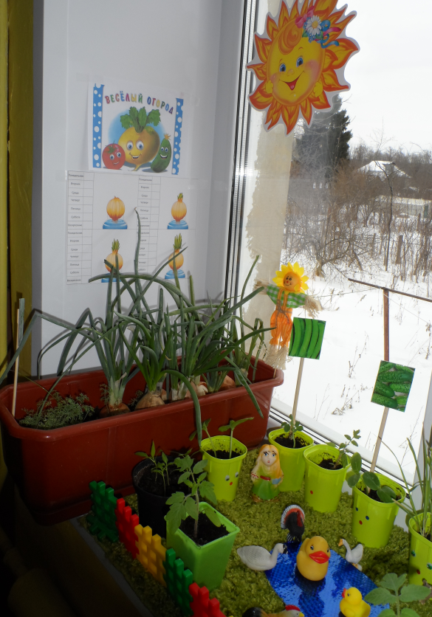 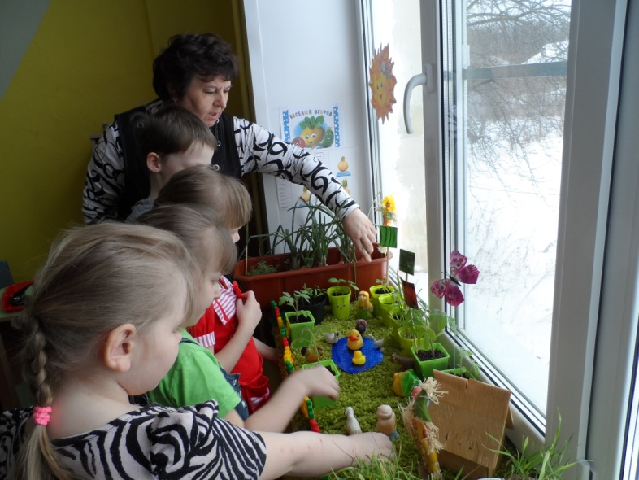

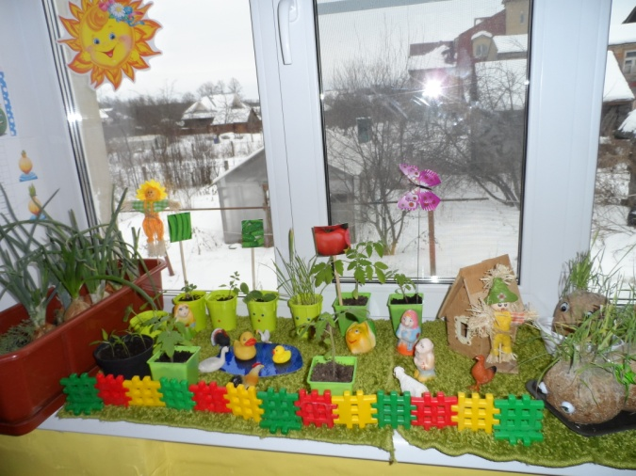 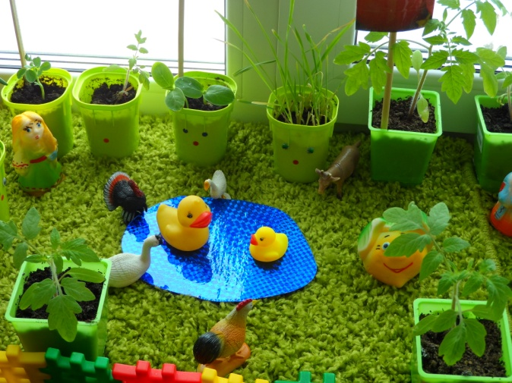

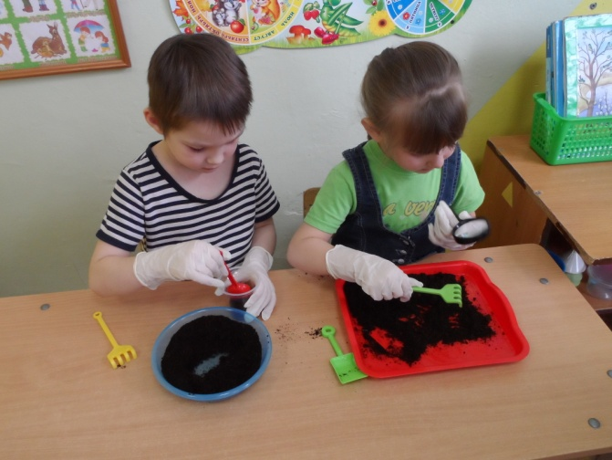 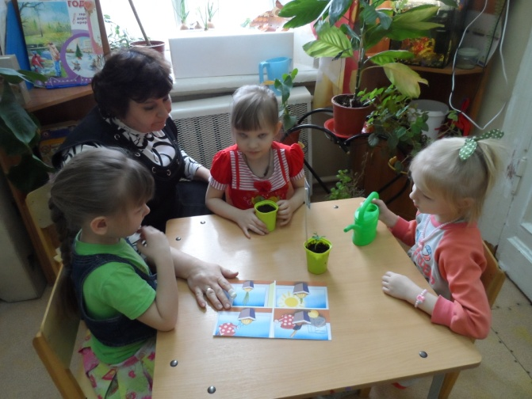

*Поливали и рыхлили.*

*Опыты мы проводили!*

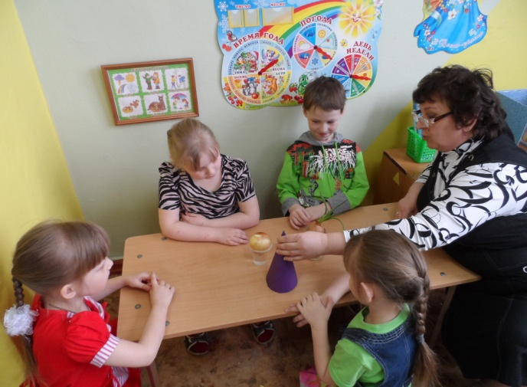 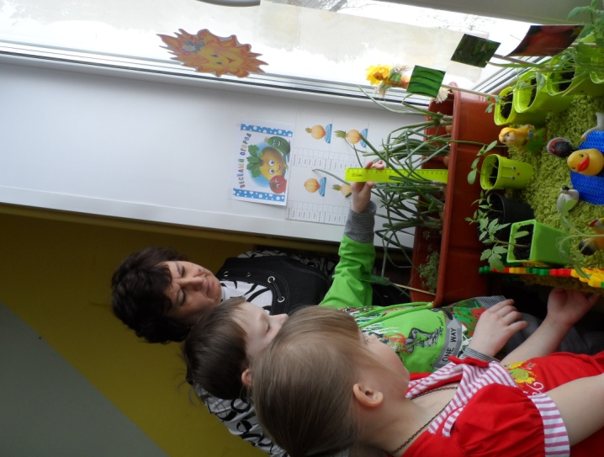

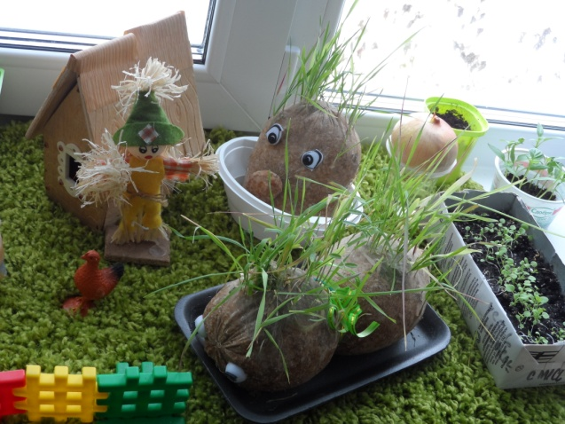 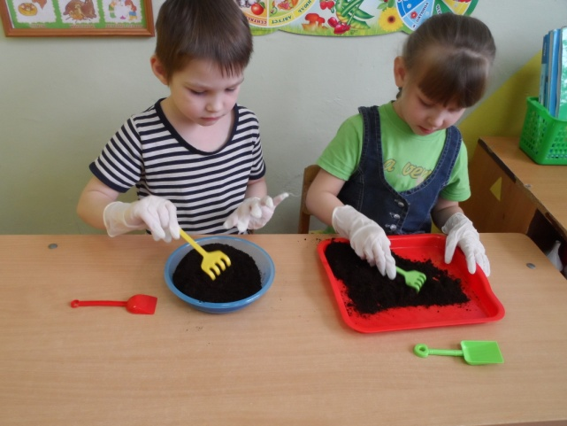

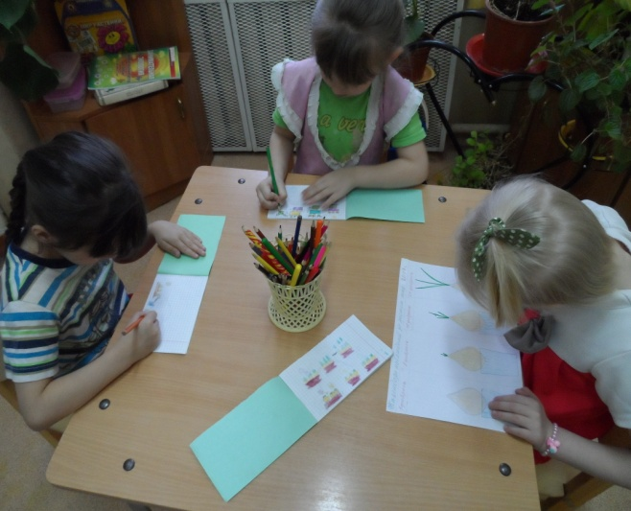 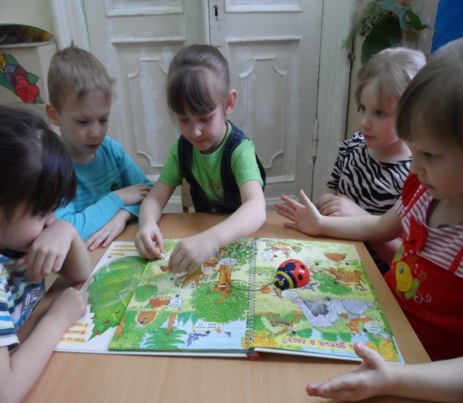

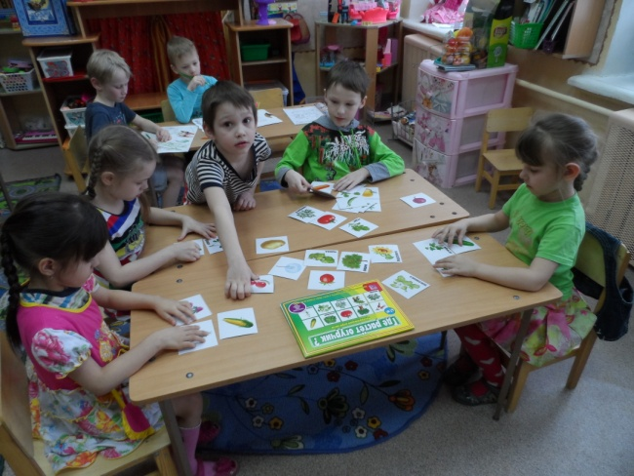 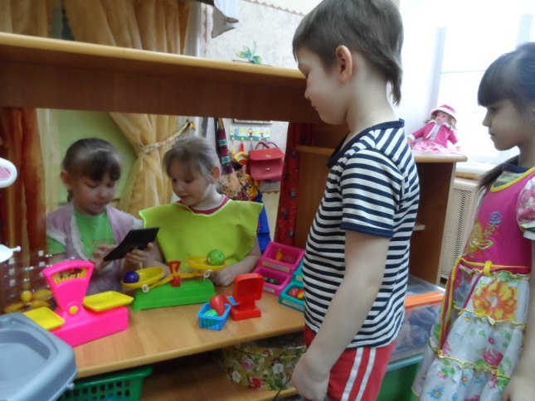

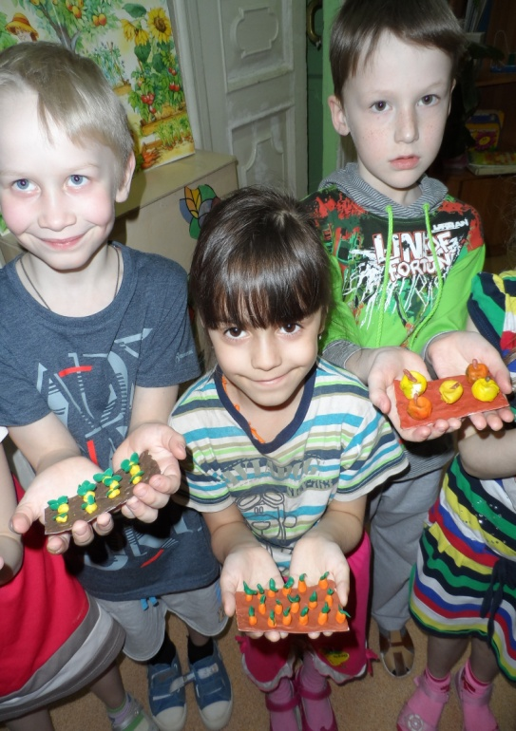 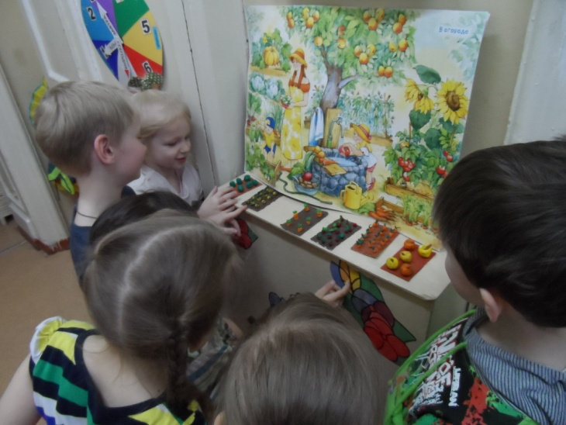

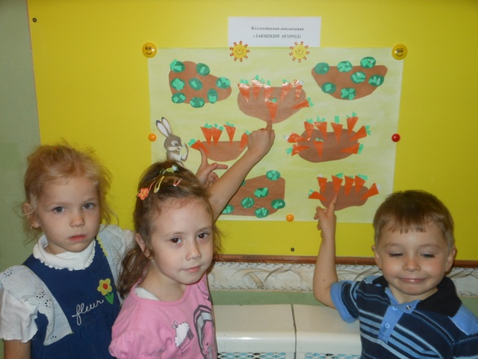

*Выставка «Живые овощи»*

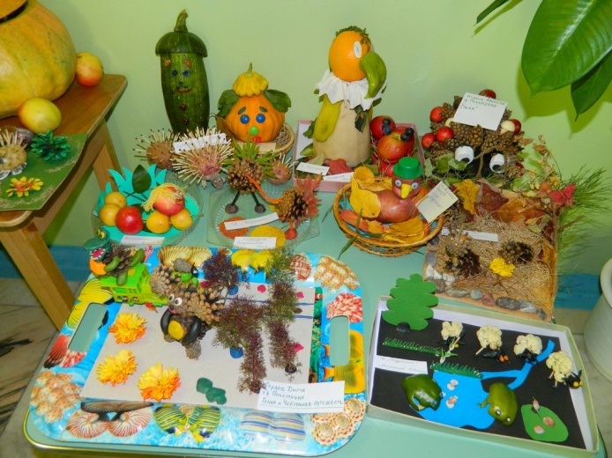 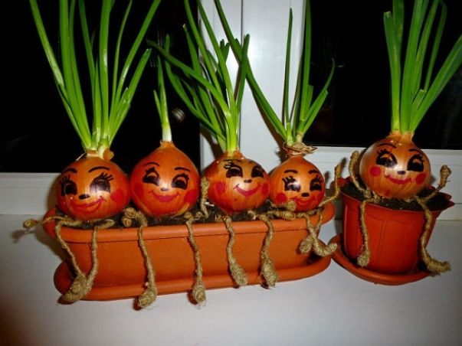

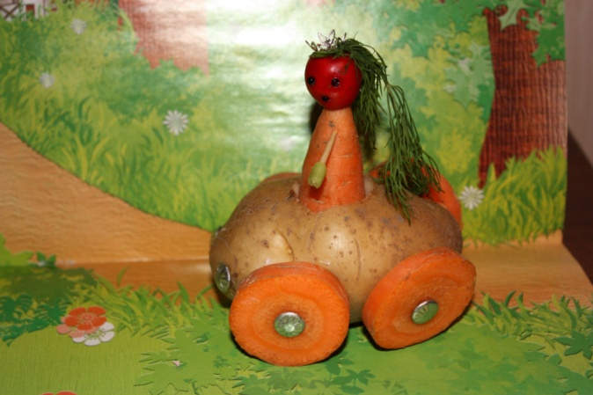 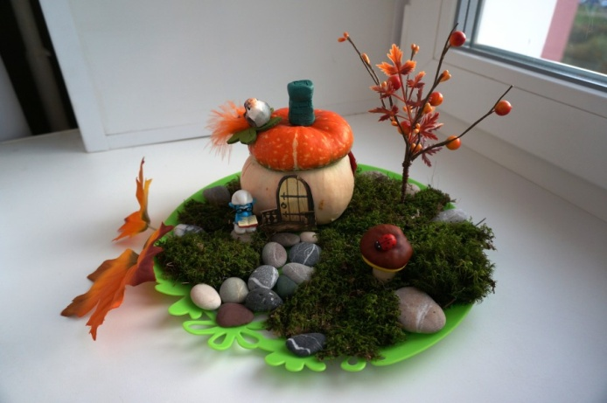

**Мастер-класс «Веселый Травинчик»**

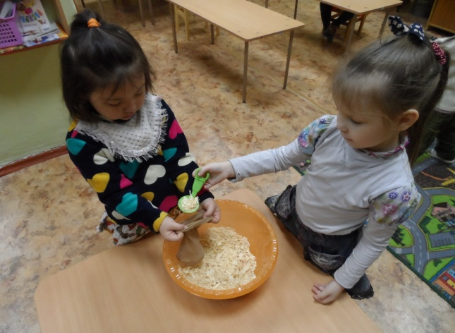 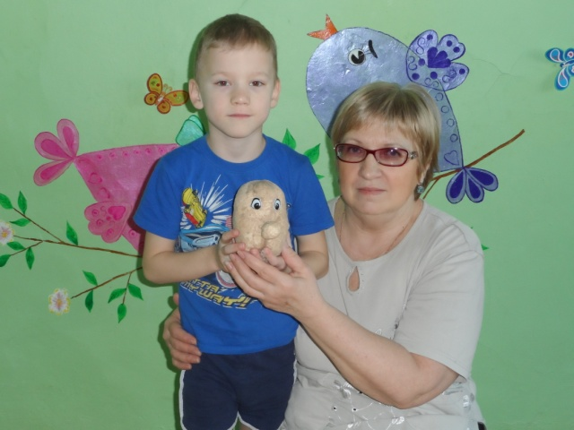

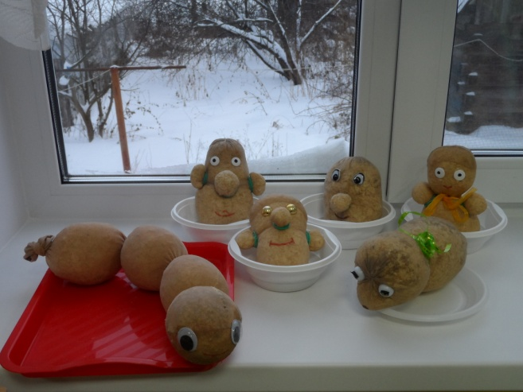 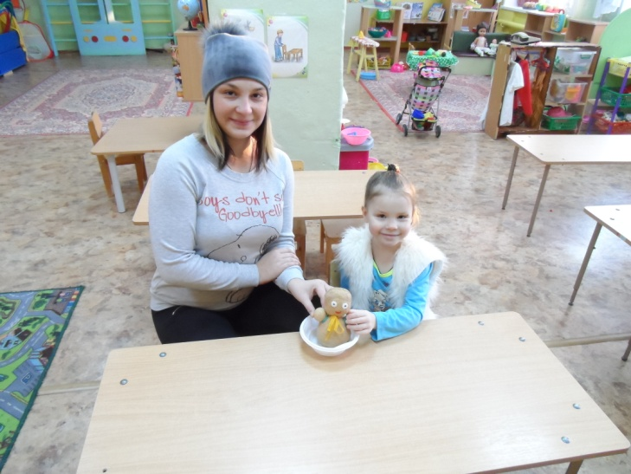

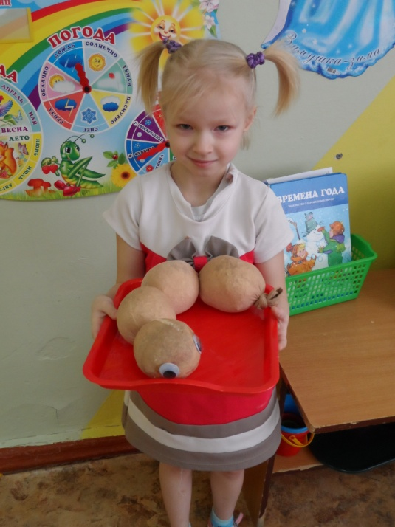 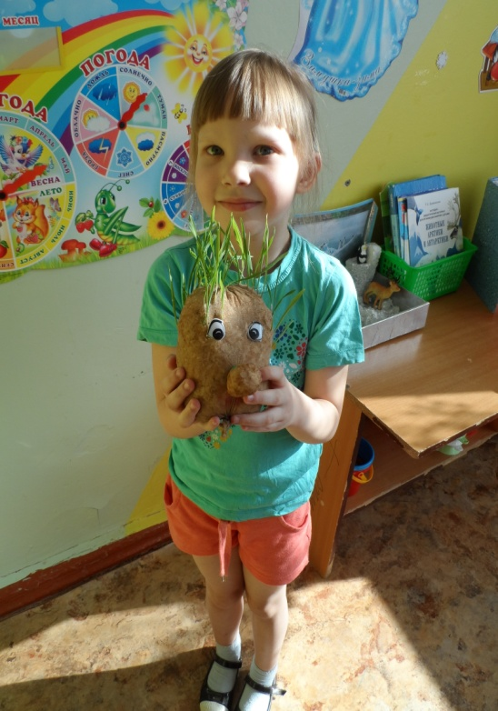

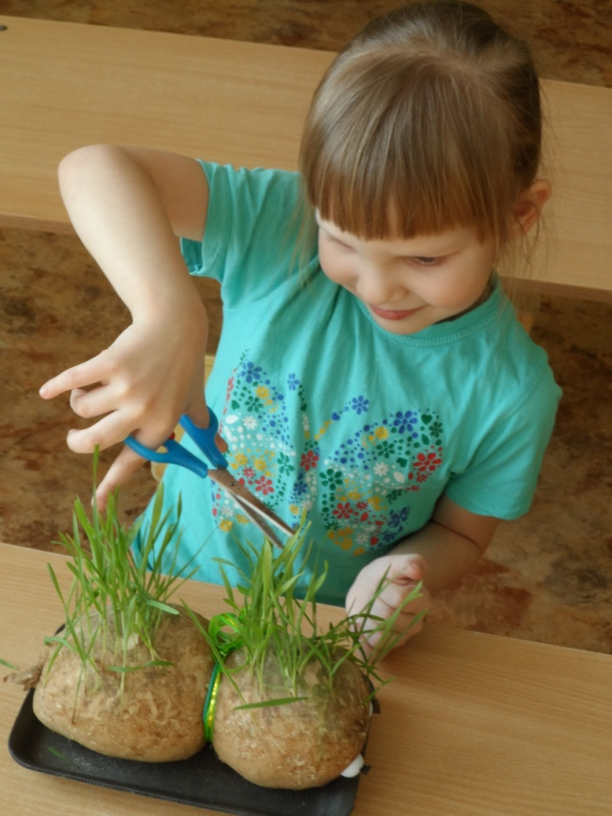 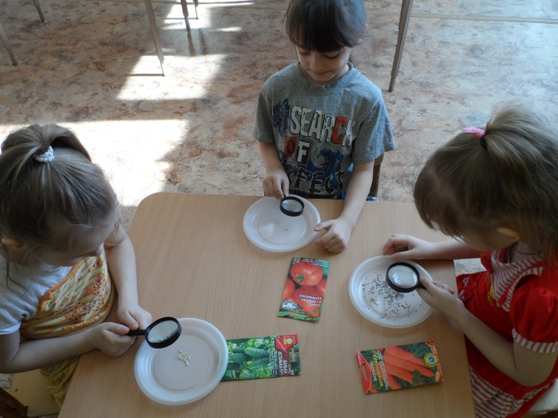

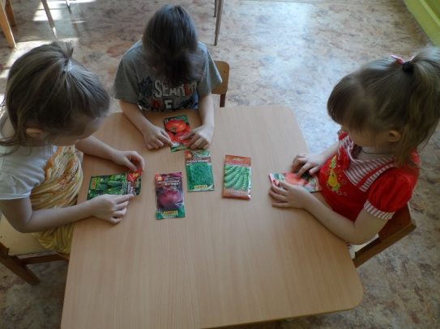 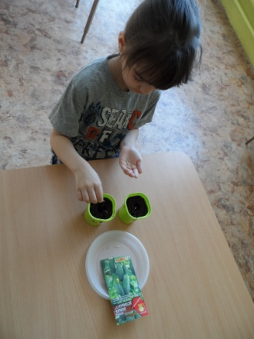

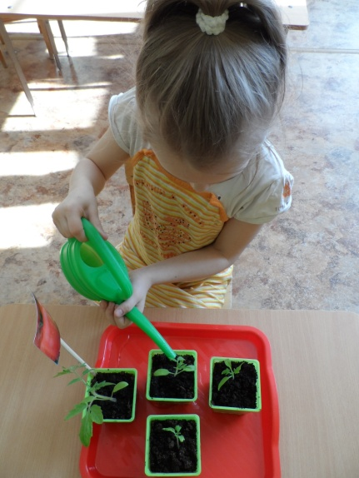 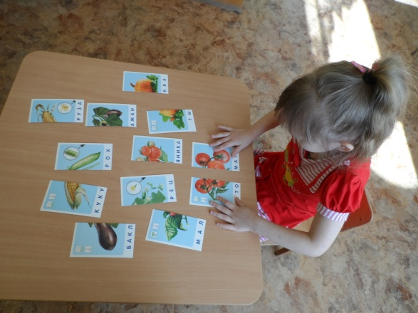

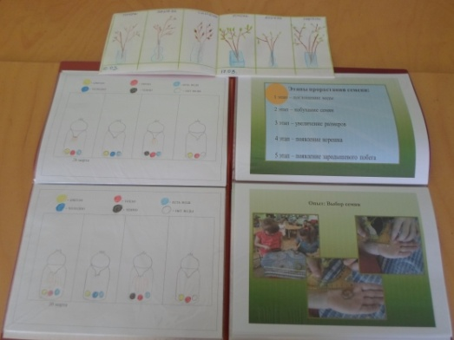 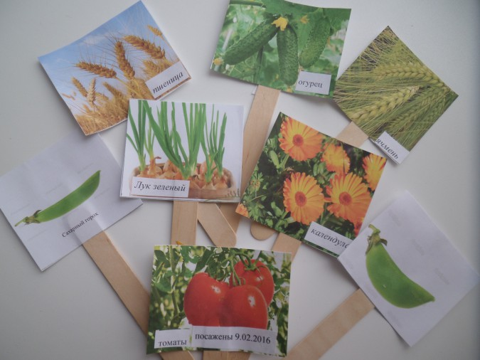

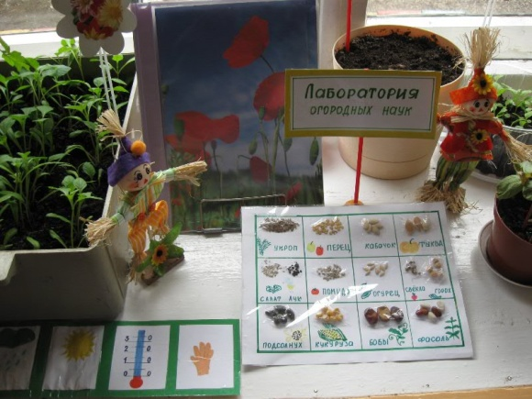 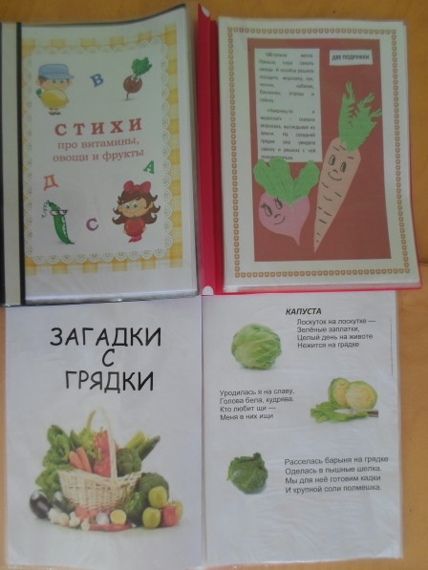

 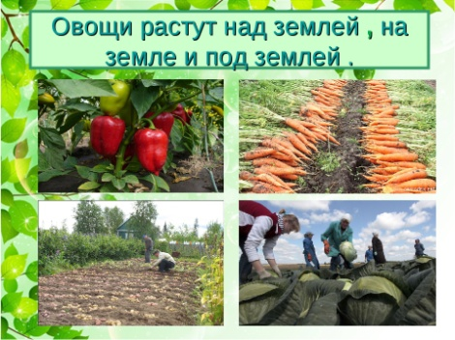

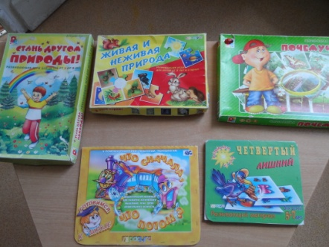 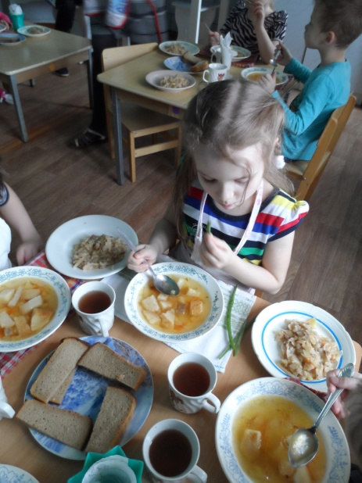

**Приложение 1**

**АНКЕТА ДЛЯ РОДИТЕЛЕЙ**

Есть ли у вас огород, дача?

Есть ли у ребенка своя грядка, клумба?

Выращиваете ли Вы что-нибудь из овощей зимой на окошке?

Привлекаете ли Вы ребенка к совместной деятельности по выращиванию овощей в огороде?

Если нет, то почему?

Считаете ли Вы полезной такой вид трудовой деятельности для своего ребенка?

Какие приемы Вы используете, чтобы заинтересовать ребенка в оказании помощи?

Как Вы думаете, какие личностные качества характера будут развиваться в ребенке, если он будет участвовать в совместной деятельности по посадке, уходу за огородными культурами?

**Приложение 2**

**Конспект НОД по экологическому воспитанию в старшей группе «Как растут растения»**

**Цель**: Уточнить представления детей о росте и развитии растений.

**Задачи:**

Установить связь между ростом растений и их потребностями в различных условиях среды.

Учить детей сажать растения: сделать углубление, правильно вложить семена, присыпать землей, полить из лейки с ситечком.

Учить детей быть внимательными и заботливыми по отношению к растениям. Воспитывать интерес к выращиванию растений.

**Ход НОД**: Раздается стук в дверь, входит Незнайка с искусственными цветами, но очень грустный.

Воспитатель: – Незнайка, ты почему такой грустный?

Незнайка: – Решил я сделать доброе дело для малышей, а у меня ничего не получилось. Я придумал подарить малышам цветы, чтобы у них в группе было красивее, и воздух был чистым. Я купил в магазине вот эти цветы и принес их малышам. Но воспитательница младшей группы сказала: «Зачем ты Незнайка принес искусственные цветы?» Посмотрите, разве они искусственные? Листочки и стебельки у них зеленые, а цветы какие яркие, красивые. Я думаю, что мои цветы самые настоящие, живые, не искусственные. Все это чепуха!

Воспитатель: – Ребята, давайте поможем Незнайке разобраться и докажем ему, что его цветы неживые. Чем отличаются живые цветы от искусственных? (живые растут, их надо поливать, у живого появляются новые листочки и т. д.)

Незнайка: – Ох, что-то я устал, давайте немного отдохнем.

*Физ. минутка*: Воспитатель: – Ребята, а что такое семена? Для чего они нужны? (семена необходимы, чтобы выросло растение). Давайте покажем Незнайке разные семена. (Рассматривание семян)

Незнайка: – И вы хотите сказать, что из этих крошек что-нибудь вырастет? Чепуха! Никогда не поверю я этим сказкам!

Воспитатель – Да, Незнайка, вот из такого зернышка может вырасти не только цветок, но и целое дерево. У каждого растения есть свои семена, и сейчас ребята тебе расскажут, из какого зернышка что вырастет. (Показ семян и их растений)

Незнайка: – И вот из такой шишечки вырастет целая сосна? А, я знаю, как она вырастет, я положу шишку в коробочку, накрою платочком и скажу: «крибле - крабле-бумс» и сосна вырастет, правда?

Воспитатель: – Ребята, скажите Незнайке, помогут ли эти волшебные слова вырасти растению? Расскажите и покажите Незнайке, как надо вырастить растение. (Работа со схемой)

Воспитатель: – Теперь ты Незнайка понял. Чем отличается живой цветок от искусственного?

Незнайка: – Да, понял, мои цветы поливать не надо, корня у них нет, листики у них не вырастут и семян у них никогда не будет, потому что они искусственные.

Воспитатель: – Незнайка, а сейчас мы с ребятами тебе покажем, как надо сажать растение. Посмотрите, у меня есть мелкие семена. А от какого растения они вы узнаете, если отгадаете загадку:

-Красная мышка

С белым хвостом

В норке сидит

Под зеленым кустом. (Редис)

Воспитатель: - Да, это редис, и сейчас мы с вами его посадим. Давайте пройдем к столам, там для всех стоят горшочки с землей. Возьмите палочку и в середине сделайте углубление, только не очень глубокое, опустите туда семена и аккуратно присыпьте землей, а теперь немного полейте из лески водой. Потом эти горшочки мы поставим на солнце, будем поливать и наблюдать, что же у нас вырастет.

Незнайка: – Ребята, мне пора уходить. Большое вам спасибо, я сегодня у вас узнал так много интересного и нужного. До свидания.

**Конспект НОД по экологическому воспитанию для детей старшей группы «Чудесные семена»**

**Цель:** Подвести к пониманию условий, необходимых для успешного развития растений.

**Образовательные задачи**: уточнить представления детей о том, из чего можно вырастить растение.

Позволить увидеть начальные этапы формирования новых растений.

Познакомить с семенами.

Закрепить знания об овощных культурах и их семенах (фасоли, гороха, кабачка, тыквы, о стадиях роста и развития растения из семян). Учить различать их и сравнивать.

Продолжать учить детей приемам посадки (сделать бороздки, разложить семена, засыпать семена землей, полить).

**Развивающие задачи**: уточнять и расширять словарь: семядоли, почка, бороздка, кожура, парничок.

Развивать внимание, мышление, тактильные ощущения; трудовые навыки.

**Воспитательные задачи**: вызвать у детей интерес к выращиванию растений, радость от совместной дружной работы.

Воспитывать желание бережно относится к живым существам; инструментам и материалам, аккуратно убирать их на место после работы

**Материал:** Ящики с увлажненной землей; розетки с сухими и набухшими семенами фасоли, гороха; палочки с отметками; лейки с водой, предметные картинки на тему «Овощные культуры»; мешочки с семенами фасоли, гороха, кабачка, тыквы; модель стадии роста и развития растений, технологическая карта посадки; клеенка на стол, фартучки, тряпочки, пленка для парничка; дневник наблюдений.

**Предварительная работа**: Наблюдения за ростом лука, овса; игра «Вершки и корешки»; рассматривание иллюстраций с изображением овощей; отгадывание загадок; беседа «В каком виде едят овощи? »

**Интеграция образовательных областей:** «Познание» (формирование целостной картины мира, познавательно-исследовательская деятельность, «Коммуникация», «Социализация», «Здоровье», «Чтение художественной литературы», «Труд».

**ХОД НОД**:

Воспитатель загадывает детям загадку:

Любит влагу и тепло

К свету тянется оно. (растение)

Воспитатель предлагает детям рассмотреть предметные картинки с изображением овощных культур (горох, фасоль, тыква, кабачок)

- Где употребляют эти овощные культуры? (ответы детей)

Педагог сообщает о том, что важное место в питании человека занимали бобовые культуры - горох и чечевица. Из них варили супы, мука этих культур использовалась для приготовления киселей и различных печений. Каши из этих круп очень полезны и питательны – ведь в горошинах, как и в мясе, много полезных белков. Создает проблемную ситуацию.

- Ребята, что надо сделать, чтобы вырастить новое растение (посеять, посадить в почву семена). А вы видели когда-нибудь в семени маленькое растение? Воспитатель не дает ответа и предлагает найти его самостоятельно. Для этого раздает детям крупные сухие семена фасоли, гороха, тыквы, кабачка и просит рассмотреть их. Задает вопросы:

- Как вы думаете, что вырастет из этого семени? (фасоль, горох...). - Как вы думаете, они живые? (Они сухие, но в них есть жизнь - зародыш). Пока это спящие семена. - Какие семена? (сравниваем).

Воспитатель предлагает разломить семя и поискать маленькое растение (не получается, так как семена твердые). - Прежде, чем посадить семя, что нужно сделать, чтобы оно проснулось? (его нужно замочить в воде на 12 часов, чтобы оно набухло) Тогда воспитатель раздает каждому ребенку проросшие семена, у которых длина корня 1 см. на данном семени хорошо видно, как корень прорвал кожуру.

- Данная оболочка называется кожурой, - поясняет педагог. - Осторожно снимите кожуру. Что находится под ней? (половинки семени белого цвета). Эти половинки называются семядоли, т. е. долями семени (дети повторяют) . - Очень осторожно раздвиньте семядоли и посмотрите, связаны ли они между собой? (связаны тонкой перемычкой в том месте, где на семени имеется выемка) .

- Положите семя доли на тарелочку и внимательно рассмотрите, что еще тут есть, кроме корня (выше корня находится какое-то образование). Оно называется почкой, - поясняет педагог. - Давайте подумаем: когда растение будет расти, что получится из почки? (листья).

- А теперь осталось найти стебель. Посмотрите на то место, где сходятся почка и корень. Видите небольшой шарик? Это и есть стебелек.

- Вам не кажется, что мы нашли в семени маленькое растение с корнем, стеблем и почкой? (ответы детей). Давайте подумаем, почему это маленькое растение такое нежное и слабое не гибнет? Кто догадался? (Его защищают семядоли, они прячут растение между собой).

- К какому выводу мы пришли? - Маленькое растение всегда находится в семени. (Воспитатель показывает модель стадии роста и развития растения).

*Игровая ситуация (физкультурная минутка)* Дети получают письмо от Золушки: «Здравствуйте, милые дети. Мне очень хочется пойти на бал. Но злая мачеха поручила мне выполнить два задания: перебрать семена и посадить грядку фасоли (гороха). А я одна не успею все сделать до вечера. Мне очень жаль»

Воспитатель предлагает помочь Золушке. Дети под музыку раскладывают 4 вида семян в цветные мешочки. Воспитатель отмечает (по завершению, что с одним заданием мы справились – пора приступать ко второму) Посев – посадка семян (коллективный труд).

Воспитатель задает вопрос:

- Что надо сделать с семенами, чтобы они проросли? (посадить в землю).

Воспитатель сообщает, что семена фасоли и гороха посадим в землю и будем ухаживать за ними, наблюдать за их ростом. А потом высадим в огород и будем ждать урожая. Сажать будем в небольшие ящики.

Воспитатель показывает приемы посадки: - Мы посадим семена в приготовленную плодородную почву. Поверхность почвы должна быть ровной, чтобы солнышко зернышки прогревало одинаково. - Палочкой сделаем бороздки, глубиной до отметки, положим в нее семена (семена, замоченные за сутки до посадки). - Если семена крупные, нужно их сеять по одному рукой. -

После этого присыпаем (закрываем) бороздки землей (прощипыванием). - Что нужно сделать, чтобы семена проросли? (полить). - Помечаем посеянные семена, табличками.

- Будем их любить, ухаживать, поливать, удобрять, а они будут нас радовать. Рассмотрев технологическую карточку по посадке семян, дети закрепляют последовательность посадки (словесно).

- Но для начала нам нужно организовать своё рабочее место. (Дети надевают фартуки и стелют клеёнку на стол). Затем делятся на два звена, договариваются между собой о том, кто, что будет делать и, приступают к самостоятельному выполнению. (Одно звено сажает в ящик горох, другое – фасоль) В процессе труда дети вспоминают и проговаривают пословицы о труде:

Что посеешь, то и пожнешь.

Что на земле, то и на столе.

Дело спорится, когда много работников.

По окончании работы воспитатель спрашивает ребят: «Куда мы поставим посевы, чтобы семена лучше росли? (Поставить на светлое место, на окно). Чтобы они быстрее росли, закроем ящики прозрачной пленкой – сделаем как бы парничок на окне и будем ухаживать за посевами. (Можно для сравнения закрыть пленкой только один ящик).

- Молодцы, ребята! Оказали большую помощь Золушке, - говорит педагог. Но как, же она узнает о наших результатах? (высказывания детей).

Воспитатель предлагает каждую неделю делать зарисовки и фиксировать изменения в «Календаре наблюдений за ростом и развитием растения». После всего дети приступают к уборке рабочего места, помогая друг другу.

**Конспект по художественному творчеству – лепке**

**Тема: «Мы сажали огород, где картошка растет»**

**(Коллективная работа. Лепка из пластилина)**

**Программное содержание.**Развивать умение согласованно выполнять общую работу, договариваться между собой о деталях изделия. Продолжать учить детей наносить пластилин на картон ровным слоем, сглаживать поверхность формы, делать предметы устойчивыми. Упражнять в использовании знакомых приёмов лепки. Развивать мелкую моторику, творчество, умение работать коллективно.

**Материалы.**Пластилин, стеки, дощечки для лепки, прямоугольник из картона 105см, картинки с изображением овощей или муляжи овощей, плакат «Огород», большой кусок прочного картона (размер в зависимости от количества детей) .

**Предшествующая работа:**

Наблюдения и работа на огороде.

Рассматривание и обследование овощей.

Дегустация овощных блюд.

Беседы «Как растет картошка (капуста, морковка и т. д).

**Ход**

**Воспитатель:**Дети, а вы любите отгадывать загадки?

**Дети:**Любим!

**Воспитатель:**Тогда я вам загадаю загадки, вы их отгадаете и узнаете, чего мы с вами будем сегодня лепить.

Воспитатель загадывает загадки, по мере отгадывания загадок достает картинки с изображением овощей или муляжи овощей.

За кудрявый хохолок

Лису из норки поволок.

На ощупь - очень гладкая,

На вкус - как сахар сладкая. (Морковь)

Я длинный и зеленый, вкусен я соленый,

Вкусен и сырой. Кто же я такой? (Огурец)

Прежде чем его мы съели,

Все наплакаться успели. (Лук)

Над землей трава,

Под землей бордовая голова. (Свекла)

В огороде — желтый мяч,

Только не бежит он вскачь,

Он как полная луна,

Вкусные в нем семена. (Тыква)

Что за скрип? Что за хруст?

Это что ещё за куст?

Как же быть без хруста,

Если я. (капуста)

Неказиста, шишковата,

А придёт на стол она,

Скажут весело ребята:

"Ну, рассыпчата, вкусна! " (Картошка)

Как на нашей грядке

Выросли загадки

Сочные да крупные,

Вот такие круглые.

Летом зеленеют,

К осени краснеют. (Помидоры)

**Воспитатель.**Молодцы, ребятки, отгадали все загадки. А как одним словом можно сказать про что были загадки?

**Дети.**Про овощи.

**Воспитатель.**Правильно, про овощи. А где растут овощи?

**Дети.**На огороде.

(Воспитатель вешает на стену плакат «Огород»).

- Правильно, ребята. Сегодня мы с вами сделаем огород и покажем потом младшим детям, как растут овощи на грядках.

Дети рассматривают изображения/муляжи овощей, плакат «Огород», уточняя особенности их внешнего вида (строение и окраска, форма листьев, как растут овощи на грядке).

Воспитатель раздает каждому ребёнку картонный прямоугольник и объясняет последовательность работы.

**Техника выполнения***.*На картон наноситься средним слоем коричневый пластилин – это грядка. Далее каждый ребёнок выбирает какую овощную грядку он будет делать. Воспитатель обращает внимание детей на то, как растут разные овощи на огороде.

На примере моркови воспитатель показывает, каким образом можно сделать растущую морковь на грядке - прилепить сверху на грядку (налеп на картоне) торчащую головку морковки и ботву.

Воспитатель показывает детям незавершённую работу - основу будущей композиции и помещает на неё «грядку с морковью». Обращает внимание детей на то, что овощи растут по-разному. Дети высказывают свои предположения о том, как можно добиться этого в лепке.

Воспитатель даёт установку каждому ребёнку лепить свои грядки, чтоб огород был «богатый».

Дети выбирают материал и начинают лепить. Воспитатель по ходу работы помогает затрудняющимся детям с выбором способов лепки.

По мере изготовления грядок дети переносят их на основу будущей композиции (приклеивают на большой лист картона). Рассматривают композицию, делают вывод.

**Приложение 3: Викторина по теме «Овощи»**

**Цель**: закрепление знаний по лексической теме «Овощи».

**Задачи**: Образовательные: расширять, уточнять, обогащать словарь по лексической теме «Овощи» (огород, овощи, морковь, свекла, редис, чеснок, баклажан, кабачок, помидор, огурец, растить, убирать, дёргать, срезать, срывать, копать, делать грядки, сеять, поливать, рыхлить, готовить, варить, нарезать, вкусный, полезный, душистый).

**Развивающие**: развивать связную речь; развивать зрительное внимание и восприятие; развивать логическое мышление; развивать творческое воображение; развивать координацию речи с движением.

**Воспитательные**: воспитывать волевые качества, умение применять знания в необычной обстановке.

Оборудование: презентация по теме «овощи», проектор, ноутбук, колонки, муляжи овощей, 2 кастрюли, 2 половника, фартуки и колпаки по количеству детей (по 10 штук), эмблемы (5 жёлтых листочков, 5 красных листочков).

**Ход НОД:** Воспитатель выполняет роль ведущего и объясняет детям условия состязания:

-Ребята, сегодня мы будем играть в игру, которая называется викторина. В викторине много заданий, которые вы будете разгадывать.

Дети делятся на две команды:

-Вы должны разделиться на две команды. Посмотрите внимательно на ваши эмблемы. Дети с жёлтыми листочками садятся за стол, который стоит справа от вас; а дети с красными листочками садятся за стол, который стоит слева от вас.

*Разминка*. Педагог загадывает загадку.

Пусты поля,

мокнет земля,

Дождь поливает.

Когда это бывает? (осенью)

*Задание № 1*. Каждой команде задаются вопросы: Что происходит в природе осенью? Назовите признаки осени. Что собирают люди осенью в огороде?

*Задание №2.* Отгадай загадки

-Расту в земле на грядке я,

Красная длинная, сладкая? (морковь)

-Щёки розовые, нос белый,

в темноте сижу день целый,

а рубашка зелена,

вся на солнышке видна? (редис).

-Растут на грядке зелёные ветки, а на них красные детки? (помидоры)

-Маленький горький луку брат? (чеснок)

-Наши поросятки,

выросли на грядке,

к солнышку бочком,

хвостики крючком,

эти поросятки,

играют с нами в прятки? (огурцы)

*Задание № 3.* «Убираем урожай».

-Какие овощи мы дёргаем? (морковь, свекла, редис)

-Какие овощи мы срываем? (огурцы, горох, помидоры)

-Какие овощи мы срезаем? (тыква, капуста, кабачок)

Показываются картинки, и дети составляют фразу. Например: морковь дёргают, помидоры срывают.

*Задание № 4.* -Посмотрите на картинки и составьте рассказ, как надо ухаживать за овощами, чтобы они выросли на огороде (слайд № 15).

*Задание № 5.* « Игра «Четвертый - лишний».

- Помидоры, огурцы, тыква, бананы.

-Цветная капуста, апельсины, баклажаны, кабачки.

Каждая команда называет лишнюю картинку и объясняет, почему она не подходит. После того, как команды ответят, проверяем с помощью презентации (неправильная картинка исчезает).

*Задание № 6.* -Какие вы знаете ещё овощи?

Каждая команда поочерёдно называет овощи.

*Задание № 7.* Дидактическая игра «Сварим суп». Детям предлагаются муляжи овощей, фартуки и поварские колпаки. Каждая команда отбирает овощи для приготовления своего супа. Надо сказать название супа, из каких овощей и как его приготовили.

*Подведение итогов*. Называют лучшие ответы, лучших игроков. Всем участникам викторины вручаются призы.

**ПРИЛОЖЕНИЕ 4**

**Консультация для родителей**

**«Огород на окне»**

Все мы без исключения любим всѐ живое. Чтобы создать необычный живой интерьер можно воспользоваться идеей создания огорода на окне вместе с ребѐнком.

Сама идея создания собственного небольшого огорода на окне многим покажется вполне заманчивым и необычным предложением.

Такой собственный огород будет очень необычен тем, что подарит возможность любоваться и детям и взрослым невероятной домашней обстановкой живых растений.

Дети убедятся, что огород на окне, сделанный своими руками подарит вкусные и свежевыращенные овощи, зелень, которые не только очень вкусны, но и безумно полезны, поскольку не содержат в себе каких-либо химических веществ.

Огород на окне подарит огромное удовольствие, красоту и огромную пользу здоровью. Тем более что сам процесс ухода и выращивания огорода очень увлекательный и интересный. Прежде чем создавать огород на окне, необходимо знать, что на окне можно выращивать не все растения. Например, крупные растения рекомендуется оставить для огорода в саду.

Таким растениям будет очень жарко и тесно на окне, поскольку они не предназначены для подобных условий и все ваши усилия будут напрасны, а растения не будут цвести надлежащим образом, и могут погибнуть.

Огород на окне, это своего рода «витаминный оазис». На самом деле, такая чудесная задумка реализовывается очень просто и быстро.

Что лучше посадить в огороде на окне?

Выбор растений достаточно широкий : огурцы, лук, фасоль, горох, петрушка, чеснок, салат, укроп, специальные некрупные сорта моркови и т.п.

Главное выбрать для такого огорода неприхотливые растения. Прежде, чем приступать к созданию огорода лучше провести для детей обучающую беседу и рассказать детям о пользе каждого растения и правильном уходе за ними.

Такие знания позволят маленьким огородникам ещѐ с большим интересом ухаживать и любоваться огородом на окне.

Помните, что окно, где будет размещѐн огород лучше, чтобы выходило на солнечную сторону и было большим.

**Выбираем оформление будущего огорода на окне**.

Сооружаем удобную и простую конструкцию. Размер конструкции должен соответствовать подоконнику, то есть конструкция не должны быть шире или длиннее подоконника (не должна выступать за пределы).

Поскольку такая конструкция не только будет иметь не привлекательный вид, но и станет не безопасной для детей, которые могут зацепить еѐ.

Создать на окне оформление огорода очень просто, главное, фантазия.

Конструкцию можно сделать из обычных ящиков, состоящих из еловых или сосновых досок, толщиной около 2 сантиметров, высотой 12-15 сантиметров.

Ящики можно покрасить в какой-нибудь яркий цвет. Такой вариант очень удачный для детской комнаты. Ярко оформленный огород будет смотреться весело и необычно, и будет радовать всех своим привлекательным видом.

Кроме деревянных ящичков можно использовать горшки для растений или даже обычные пластиковые бутылки, которые можно разрезать.

Их тоже можно красиво оформить, например, камнями, рисунками (бабочки, божьи коровки), разнообразными наклейками и т.д. То есть можно бесконечно долго экспериментировать с оформлением.

Очень важно предусмотреть правильное освещение огорода, оптимальную температуру и влажность воздуха. Но и это ещѐ не все требования для благополучного цветения.

Хороший и качественный грунт, благодаря которому растение будут давать плоды, должен быть правильно подобран. Такие удобрения не сложно приобрести в специализирующих магазинах, где продают растения.

Приятная, оригинальная и живая миниатюра на окне подарит вам много полезных растений, которые вместе с ребятами можно будет собирать и вместе за ними ухаживать: поливать и удобрять.

**Полезные советы для благоприятного цветения огорода:**

1. Сейте семена любимых культур равномерно.

2.Уход за огородом на окне не представляет большой сложности, главное, систематически поливайте его.

3. Температура для растений должна быть выше 17 градусов, в противном случае растения будут гнить и не давать плоды.

4. Если на подоконнике, где вы хотите установить огород недостаточно света, то можно создать искусственный свет с помощью лампы.

5. Окно, где расположен огород должно быть тщательно заклеено и не пропускать сквозняков. 6. Для вьющихся растений необходимо создать особую конструкцию. Так, например, рядом с ящиками, где посажены огурцы, рекомендуется соорудить специальные решетки, чтобы направлять рост растения.

7. Выбирайте такие растения для огорода на окне, чтобы они были адаптированы к помещению и не были слишком прихотливыми.

Такой «детский» огород прекрасно украсит интерьер, а экологически чистые и всегда свежие плоды будут не переставать радовать детишек круглый год.

Выращивайте огород вместе с детьми и кушайте плоды с удовольствием! Дерзайте!

Использованные материалы: 1.http://dachnoe-delo.ru

**Приложение 5**

**План экспериментальной деятельности**

**Земля.**

Название мероприятия:  Экспериментально-опытное занятие «Какая земля».

Цель: Выявить свойства земли: имеет вес, черного цвета, сыпется

Материал, оборудование: Земля в контейнерах

**Вода**

Название мероприятия:  Вода и растения

Цель: Выявить насколько вода необходима для роста растений

Материал, оборудование: 2 контейнера с землей и проросшими ростками (один поливают регулярно, второй не поливается совсем)

**Солнце**

Название мероприятия:  Солнце и растения

Цель: Определить роль солнца в жизни растений

Материал, оборудование: 2 контейнера с землей и проросшими ростками (один стоит на солнышке, другой поместили в темную комнату)

**Человек**

Название мероприятия:  Человек и растения

Цель: Выявить насколько растения нуждаются в уходе человека

Материал, оборудование: 2 контейнера с землей и ростками ( один контейнер дети поливают, рыхлят землю, выбирают солнечное место, другой не поливают, не рыхлят землю, поставили в темное место)